哈尔滨工业大学

**<<数据库系统>>**

**实验报告一**

**(2022年度春季学期)**

|  |  |
| --- | --- |
| **姓名：** | **冯开来** |
| **学号：** | **1190201215** |
| **学院：** | **计算机学院** |
| **教师：** | **程思瑶** |

实验一

## 实验目的

在熟练掌握MySQL基本命令、SQL语言以及用C语言编写MySQL操作程序的基础上，学习简单数据库系统的设计方法，包括数据库概要设计、逻辑设计。

## 实验环境

Windows XP操作系统、MySQL 关系数据库管理系统、MinGW编译器或Microsoft Visual C++编译器。(可以用其他操作系统和编程环境，数据库尽量选择MySQL)

本次实验可使用C，C++，JAVA，PHP或其他语言均可。

## 三、实验过程及结果

**ER图：**

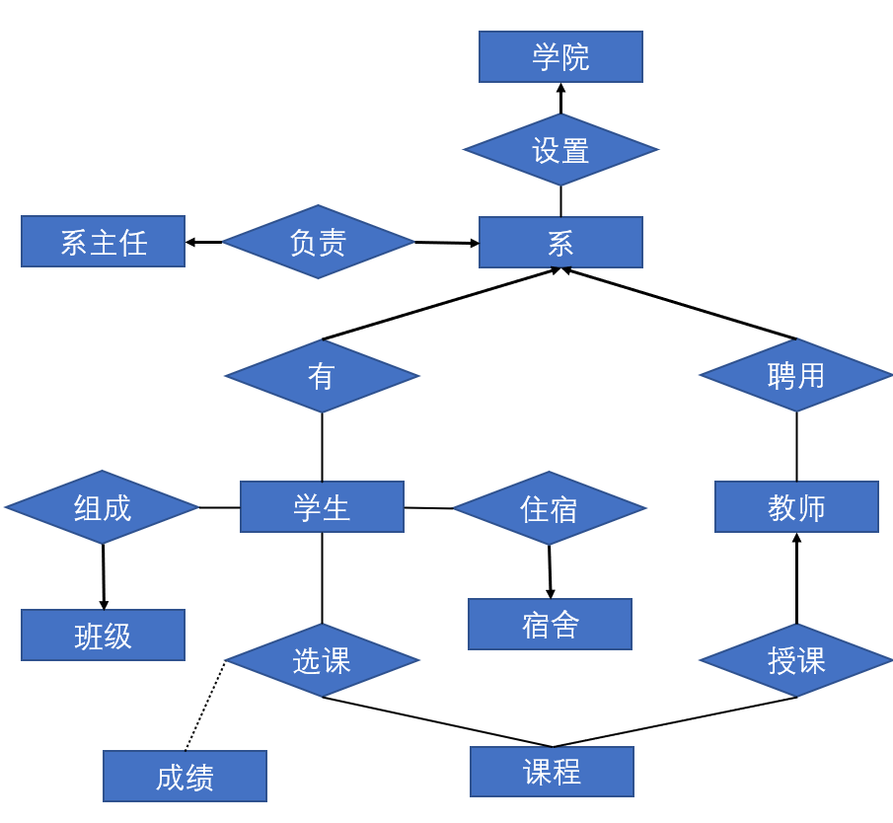

一共有学院、系、系主任、学生、教师、班级、住宿、课程8个实体集，还有成绩这一个联系集。其中系主任和系是一对一的关系，学生和课程是多对多的关系，剩余皆为一对多的关系，如一门课只由一位老师教，一个老师可以教多门课。

**关系表：**

学生和课程是多对多关系，所以转换成逻辑数据库的时候添加了联系集成绩。其余的一对多关系，均在n的关系表中加入了1的主码，如在学生的表中添加了班级的主码班号，宿舍的主码宿舍号。具体如下：

学院：college(name, dname) // dname为学院领导姓名

系：department(name, did, cname) // did为系主任工号，cname为学院名

系主任：director(id, name, phone)

学生：student(sid, sname, de_name, class, dorm) // de_name为所在系名

教师：teacher(tid, tname, de_name) // de_name为所在系名

宿舍：dorm(id, place) // id为宿舍号，place为所在公寓

班级：class(id)

课程：course(cid, cname, tid) // tid为授课教师工号

成绩：grade(cid, sid, score)

**关系的完整性约束：**

主键约束如上图划线部分已经给出。

外键约束：系department中cname，did是外键。学生student中de_name，class，dorm是外键。教师teacher中de_name是外键。课程course中tid为外键。

空值约束全为非空属性，具体约束方法后面程序中会体现。

**常用查询的视图和常用属性的索引：**

我们为同一院系的同学建立了视图，建立的方法在后续程序中会体现。如信息安全系的学生：

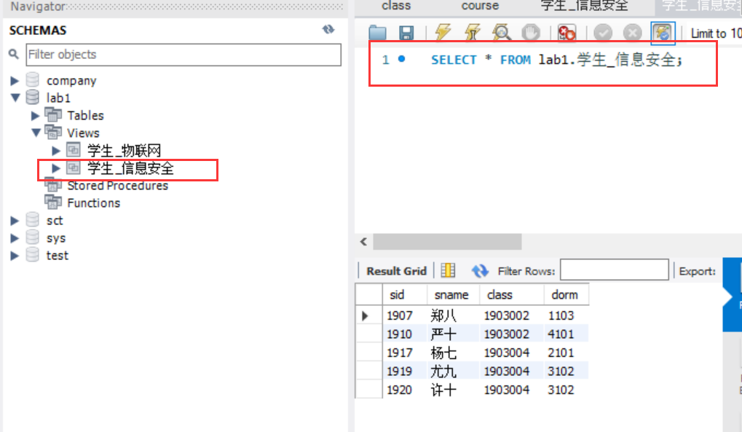

对于非主键的属性索引，我们以学生为例，为除了主键学号的其他属性都建立了索引，如下图：

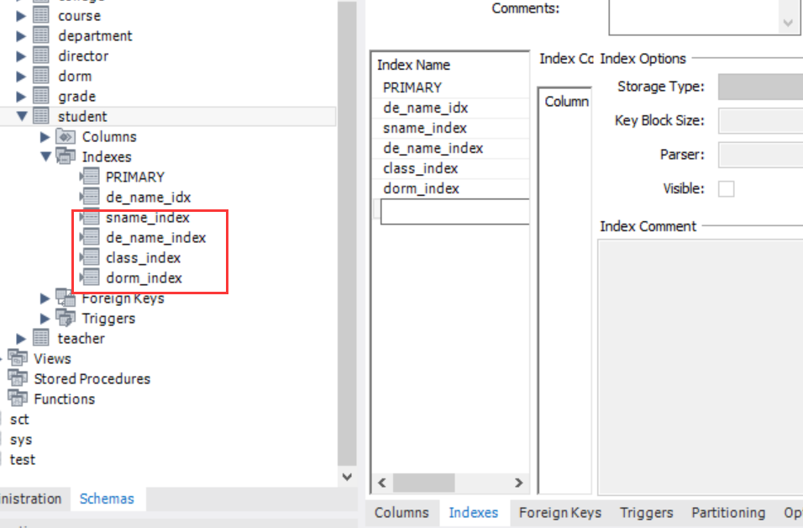

**查询操作：**

如查询选课数目超过n的学生姓名。首先进行了输入n的检查，是否为空值，错误值并且给予提示。在具体查询中的sql语句使用了关系的连接、分组操作，使用having语句进行筛选，下图中的query。关键代码如下：

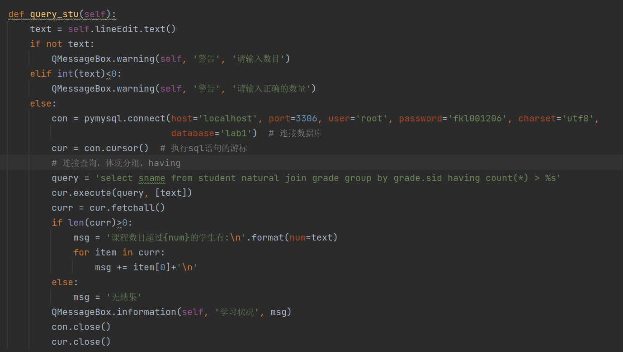

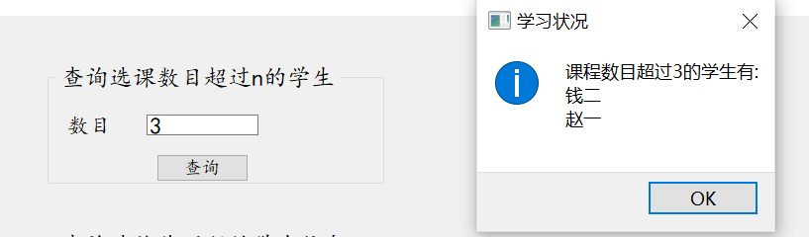

如查询选修了某特定课程号的课程的学生姓名。这里面的sql语句用到了嵌套查询，下图中的query。

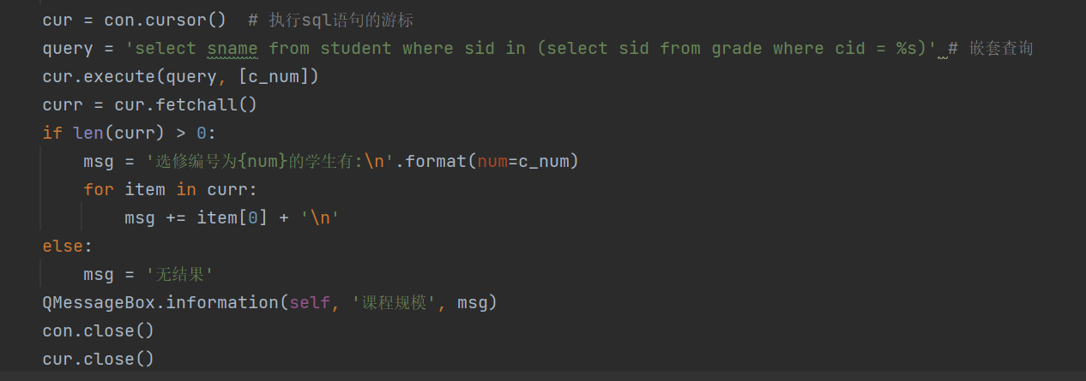

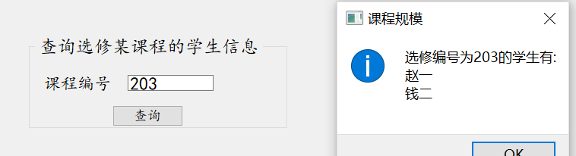

此外，我还提供了其他查询，如查询所有学生信息，所有教师信息，某学生所有及格课程的平均分。如下图：

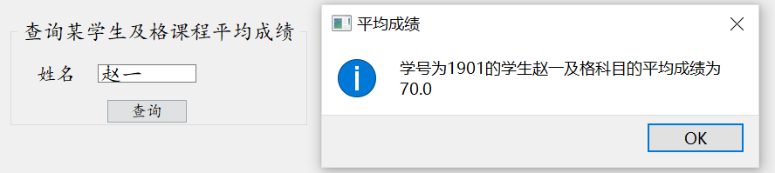

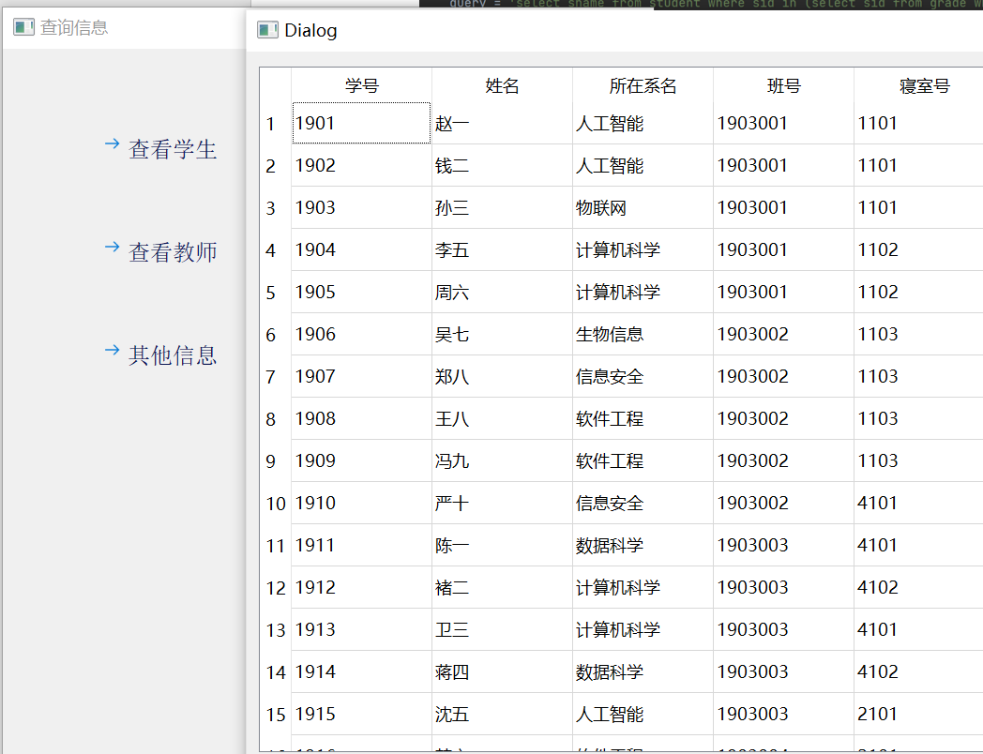 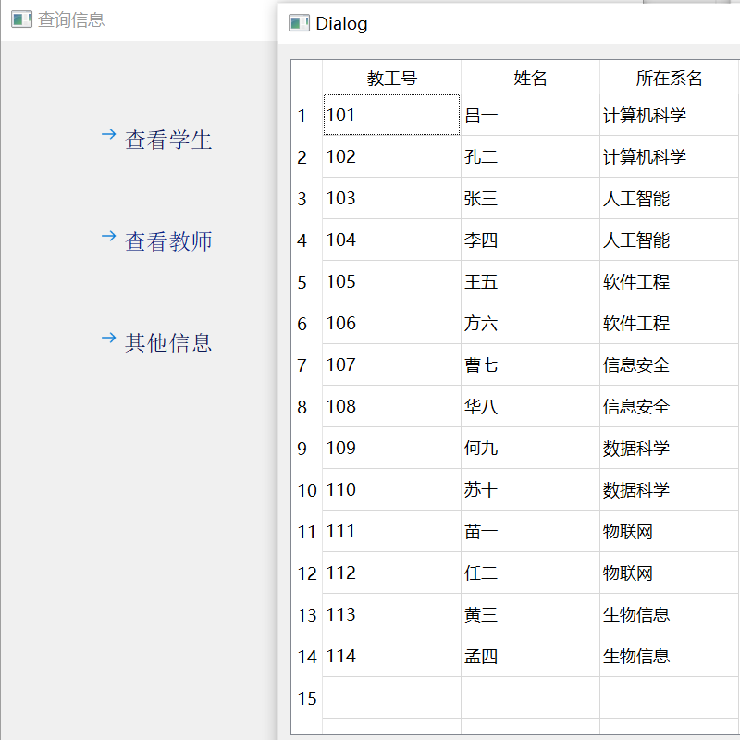

**插入操作：**

这里提供了学生和课程还有成绩的插入操作。我们以学生为例，插入操作首先需要判断是否所有值都是非空的，如果少了一条信息，会提供相关提示。此外还要通过主键学号判断插入的信息是否重复，如果重复给予提示。还有如果该专业未出现在系department表中，也不会允许正确插入。代码如下图：

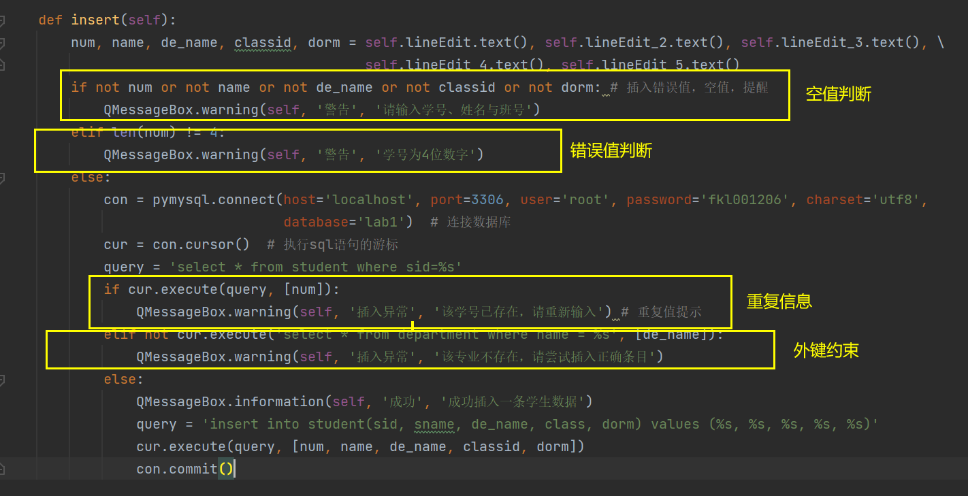

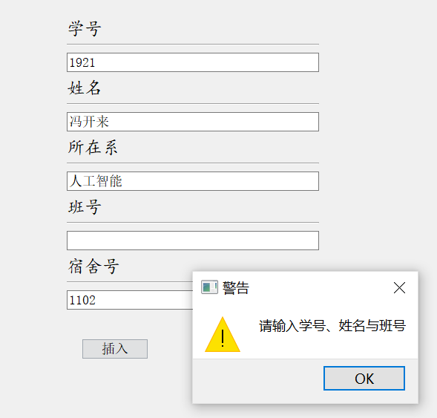 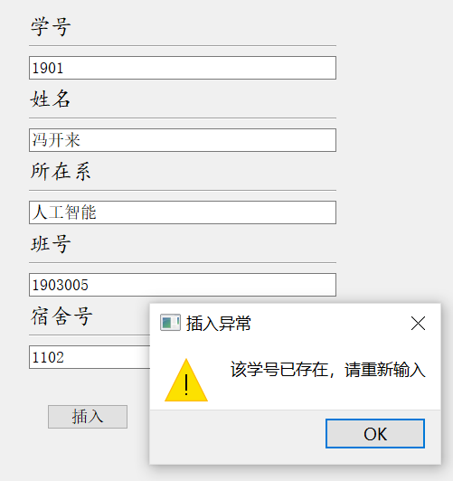 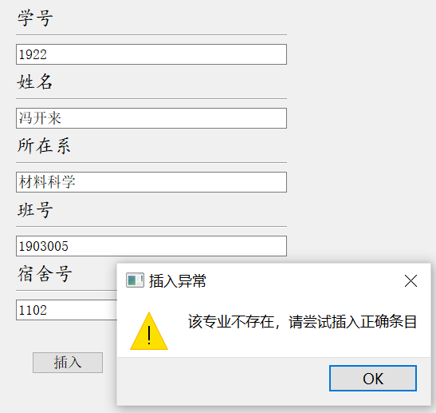

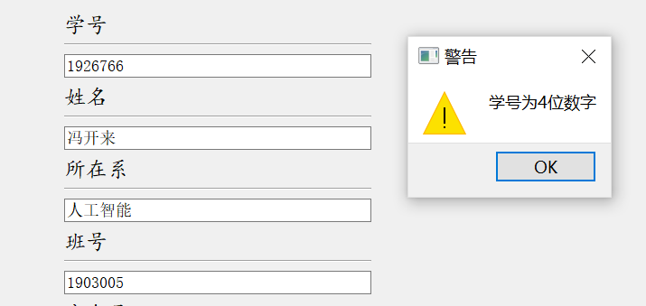 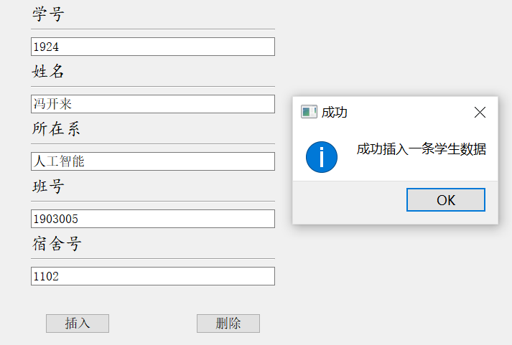

**删除操作：**

我们同样以删除学生信息为例，在删除操作中只需要提供正确的学号就能进行操作。同时这里进行了触发器功能，如果检测到该学号在成绩grade表中也出现，则一并删去成绩grade表中的元组。同样的对于删除课程信息也有可能删除成绩中的元组，删除成绩信息则不会影响到学生和课程信息。

具体代码和截图如下：

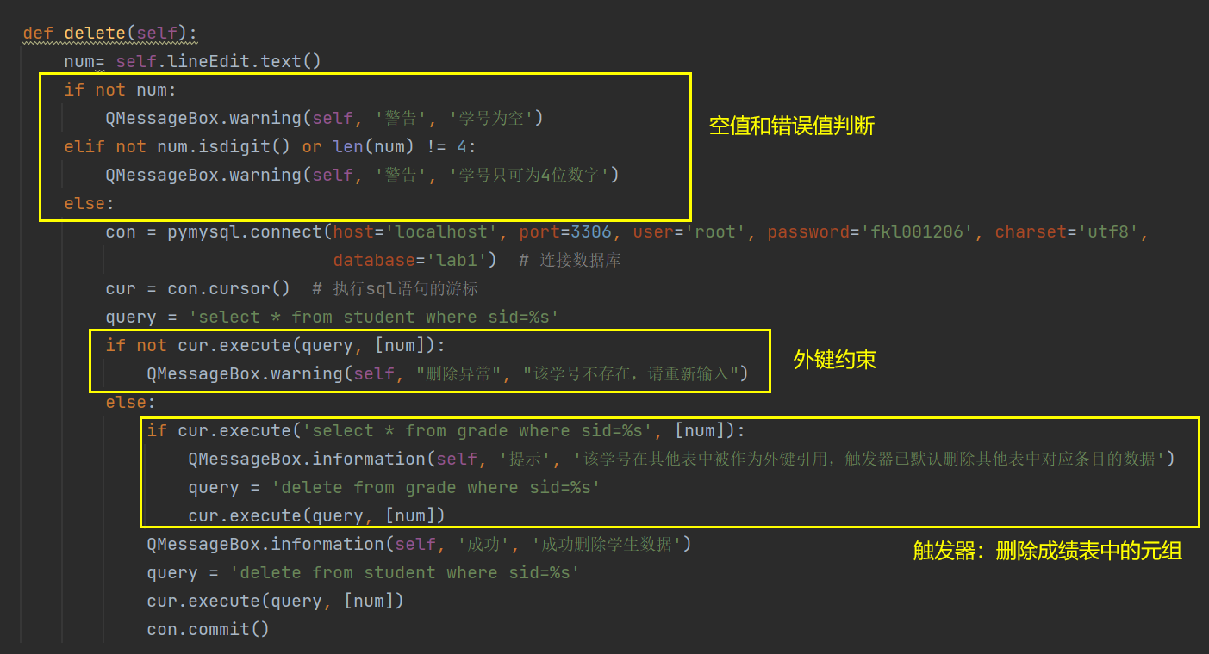

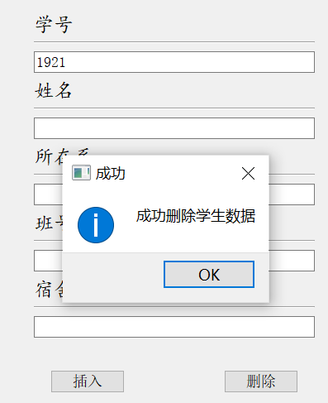 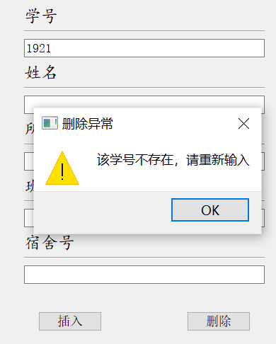 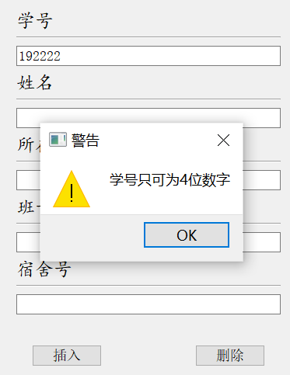

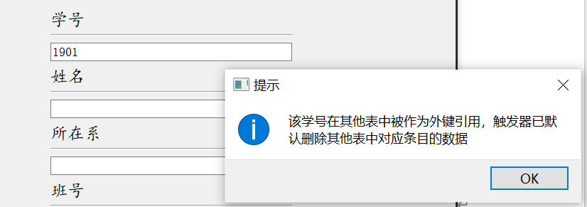

**建立视图和索引：**

在本次实验中，我添加了建立视图和建立索引的功能。并且建立视图是以学生的院系，为相同系的学生建立视图。这里采用了选框的组件，所以不需要判断空值和错误值。但是需要判断该视图是否已经被创建。

具体代码和结果如下图：

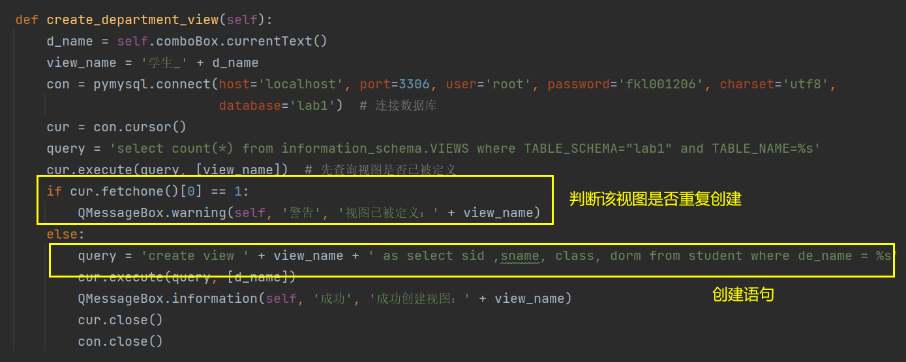

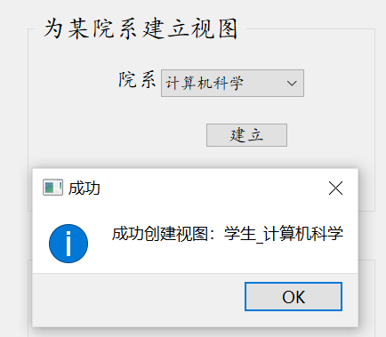 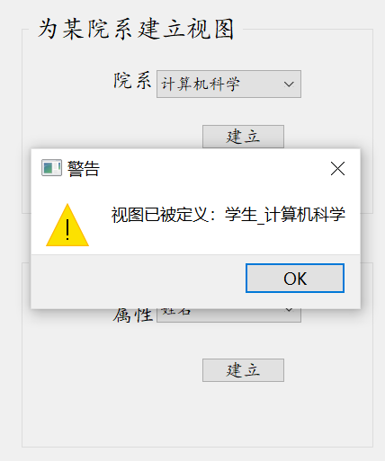

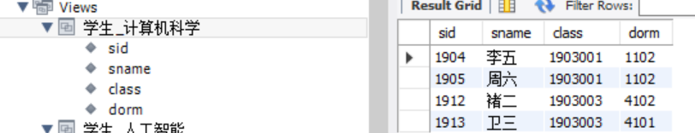

**界面设计：**

本实验界面基于python的PyQt5库。主页面设计为三个功能，分别是查询功能，修改功能和建立视图和索引。在查询功能中分为查看学生、查看老师和其他查询三个板块；在修改信息中，分别可以对学生、课程、成绩进行插入和删除操作。具体界面如下图：

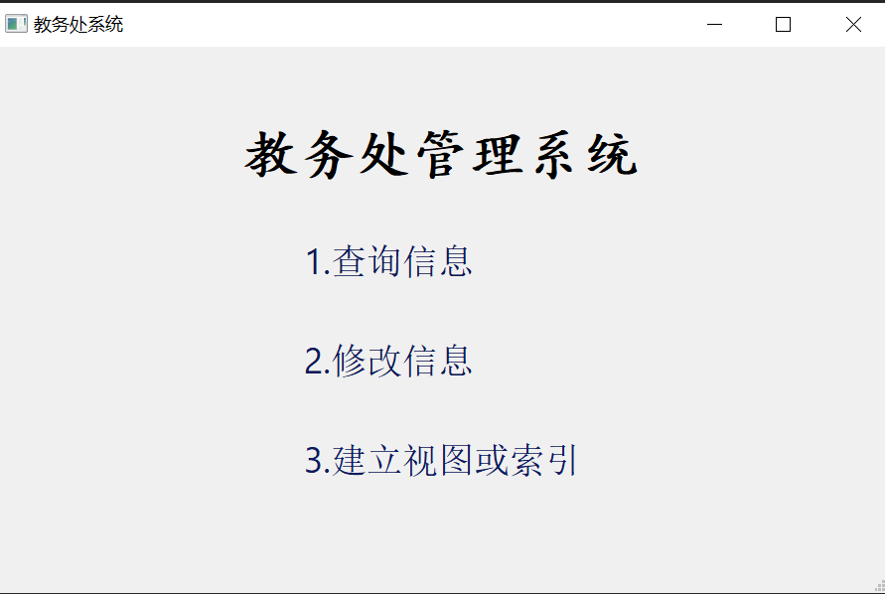 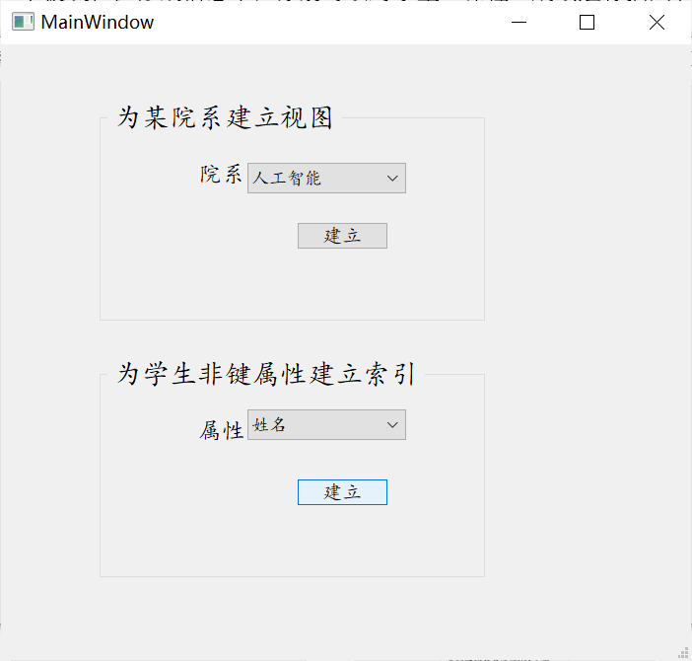

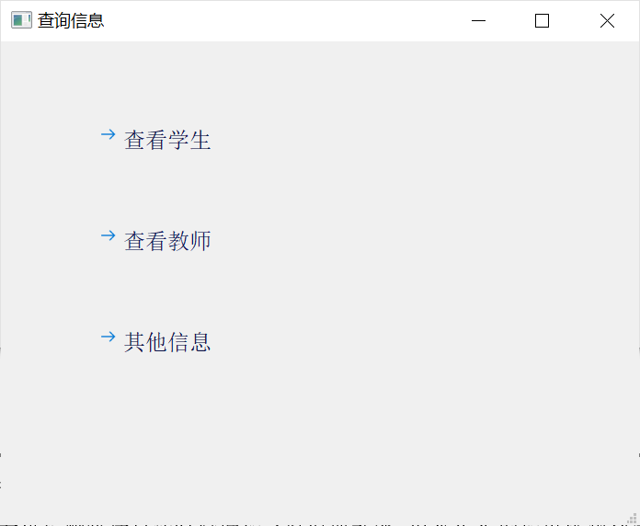 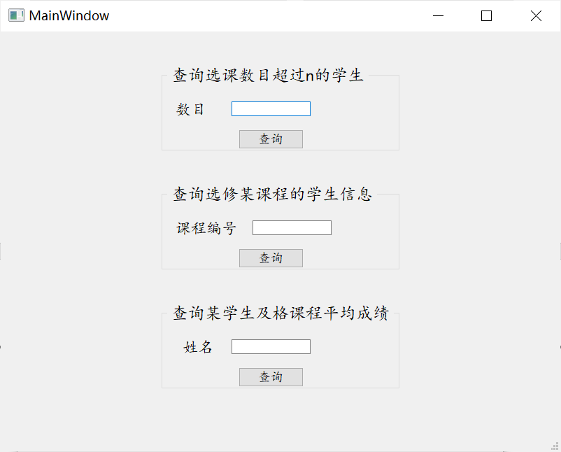

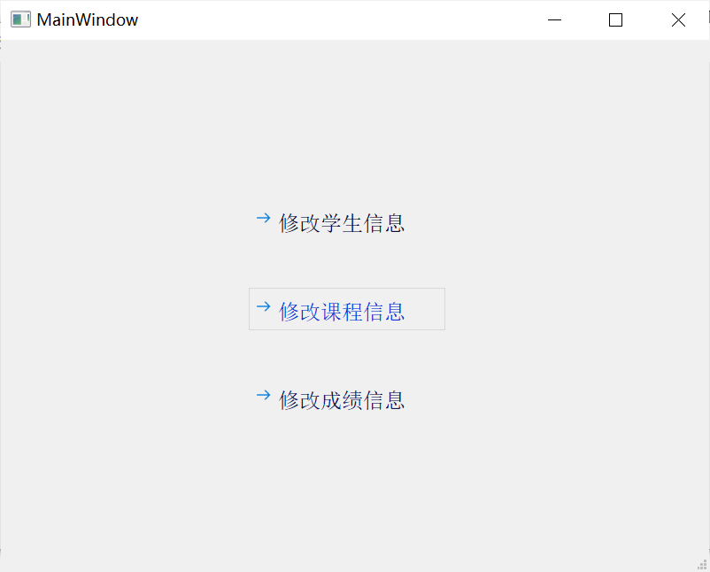 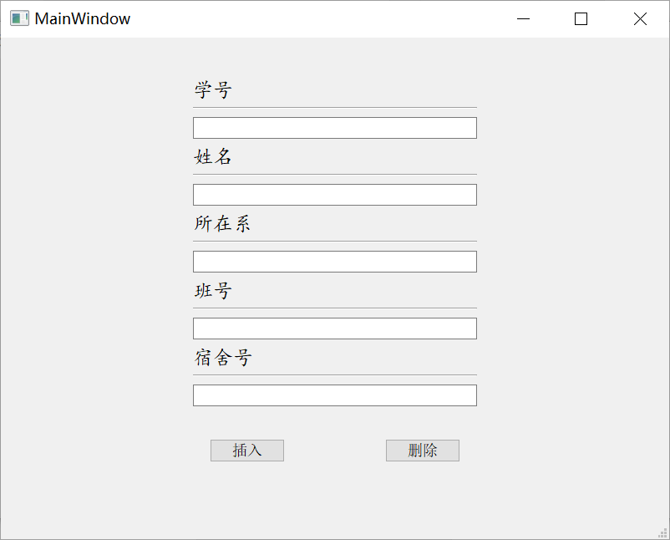

**触发器功能：**

在进行删除信息的时候增加了触发器功能，以学生为例如果检测到该学号在成绩grade表中也出现，则一并删去成绩grade表中的元组。同样的对于删除课程信息也有可能删除成绩中的元组，删除成绩信息则不会影响到学生和课程信息。具体代码和截图如下：





## 四、实验心得

1. 关于Qt库的使用和各个组件的设置代码。因为之前没接触过Qt，所以这一部分花了很多时间，查了很多博客和资料，一步一步摸索做出来的。
2. 在做插入操作的时候，从数据库查询到的学号是整型，但是将学号item[0]作为输出的时候没有转换为字符串类型，所以在这一部分一直出错。后来添加了str(item[0])后，就解决了问题。

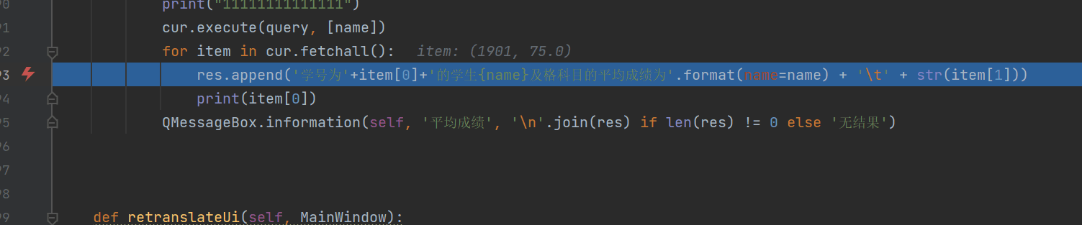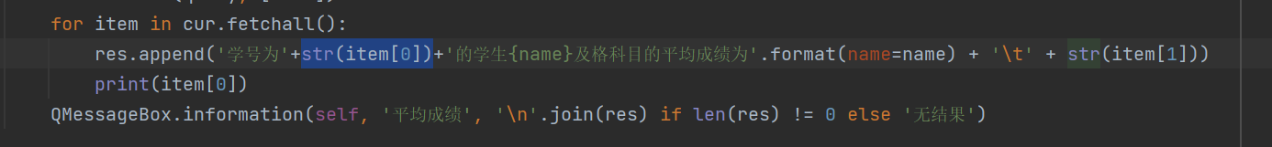

1. 还有一些问题就是没考虑全面，比如在学生表中插入的新信息，它的班号不在班级class表中的班号时理论上应该在class表中也同时插入，作为一个插入操作的触发器，但是因为时间原因也只做了删除操作的触发器功能。且事务管理也没有做。